Minä kollaasi

Tee eOpista tehtävä 4.5.5 Tulevaisuus ja tavoitteet

ja 4.2. tehtävä 4.

Laadi kuva mukainen minä-kollaasi. Noudata ohjeita ja tee siitä itsesi näköinen (värit, kuviot, teksti…)

Tee vasen alanurkka eOpin 4.2. tehtävän vastausten perusteella.

Tee oikea ylänurkka eOpin 4.5.5. tulevaisuus ja tavoitteet tehtävän perusteella.

Älä jätä paljon valkoista pintaa. Voit liimata kuvia ja piirtää itse tai pyytää ystäviäsi piirtämään jotain sinuun liittyvää. Tee kollaasista itsesi näköinen…

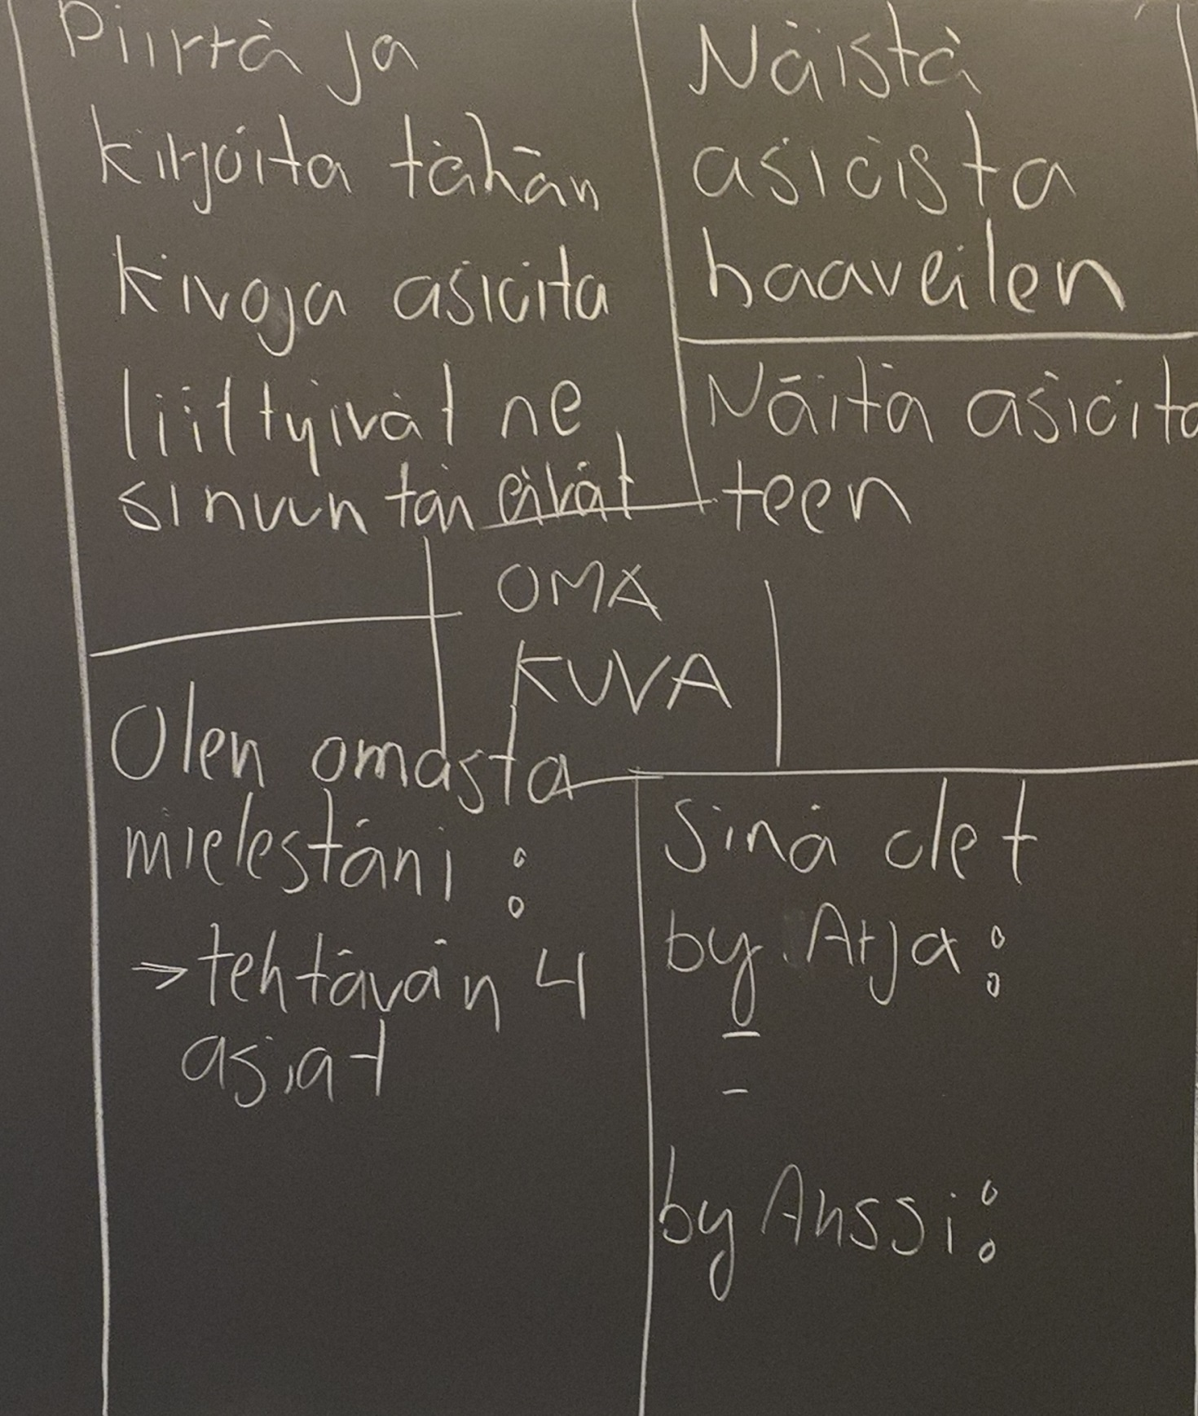

b

Kun olet saanut kollaasin valmiiksi, tee liite kohdan ”näistä asioista haaveilen” viereen, jossa esität toimintasuunnitelman haaveiden toteuttamiseksi.

Lue ensin:

<https://ajattelunammattilainen.fi/2010/10/06/5-yksinkertaista-askelta-tavoitteesi-saavuttamiseen/>

Laita paperiin otsikoksi: Tavoitesuunnitelma

Selitä mitä teet, jotta haaveista tulisi totta:

1) Tänään

2) Tällä viikolla

3) Tässä kuussa

4) Ensi vuonna

5) Tulevaisuudessa

Jos valmistut tee eOppi 4.2. tehtävä 3

Palauta vastauksesi.